

ZLD-3200A
智能低压无功功率自动补偿控制器

操
作
手
册

济南东威电气有限公司
地址：济南市高新区齐鲁软件园C座A312室
电话：0531-62327529 传真：0531-623275293
邮编：250101 邮箱：jndwdq@163.com
ZLD-3200A智能低压无功功率自动补偿控制器
操作手册

资料版本 V1.0
归档时间 2012-03-22
BOM 编码 370820120222

济南东威电气有限公司为客户提供全方位的技术支持，用户可与济南东威电气有限公司的客户服务中心联系。

济南东威电气有限公司
版权所有，保留一切权利。内容如有改动，恕不另行通知。

济南东威电气有限公司
地址：济南市高新区齐鲁软件园C座A312室
客户服务热线：0531-62327529 传真：0531-62327592
邮编：250101 邮箱：jndwdq@163.com

目 录

1. 注意： 1
2. 装箱内容： 1
3. 安全预防： 1
4. 型号含义 1
5. 技术参数 2
6. 安装 3
7. 接线方式 4
8. 显示与操作 5
附：投切模式操作说明 10

注意：
电气设备应该让有资格的专业人员进行安装、操作、使用、维护。本说明书是针对经过培训的专业人员使用的操作手册，未按使用操作而造成不良后果，公司将不负任何责任。

装箱内容：
·智能低压无功功率自动补偿控制器（含插拔式端子排）
·随机物品包括：
·安装卡（2个）
·合格证
·用户手册
在打开产品包装时，请仔细检查是否有损坏，如有任何损坏请及时通知公司或授权合作伙伴，并请保留损坏的外包装。
如系公司或公司授权合作伙伴责任，将及时予以更换。
·本用户手册随大包装箱附送

安全预防：
这一章包含安装和维护产品之前所必须要遵循的一些安全提示，应当仔细地阅读并且遵循以下列出的安全提示要点。


注 意
电击、燃烧和爆炸的危险
·只有专业人员才能安装这个设备，并且要完整通读使用说明书之后。
·不要单独工作。
·对此设备做检查、测试和维护之前，先要断开所有电源连接。
·对电源系统的设计要特别注意，考虑所有的电源，包括反送电的可能性。
·要使用正确调整电压的检测设备来确定所有的电源都已断开。
·当心潜在的危险，做好个人防护装具，仔细检查设备内的工作区域看是否有工具和其它遗留物体。
·当移除或安装面板时注意不要碰到带电母线，以免造成个人伤害。
·这个设备的成功运行依赖于正确的处理，安装的操作。忽略基本的安装要求可能造成个人的伤害，也可能损坏电气设备或者其它物体。
·对设备作介电强度和绝缘测试时，应断开所有与其连接的输入或输出线。高压试验可能损坏本设备。

型号含义
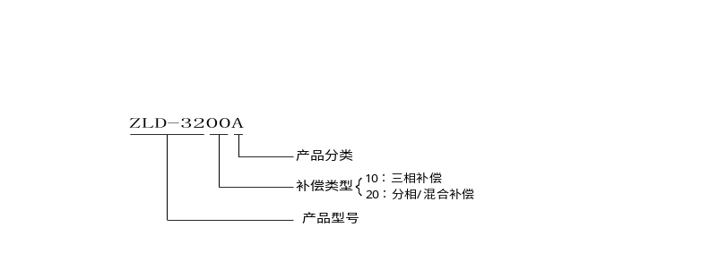

技术参数
  - 工作环境
海拔高度：≤2500m
工作温度：－30℃～+70℃
存储温度：－25℃～+70℃ 周围环境无腐蚀性气体，无导电尘埃，无易燃易爆的介质存在，安装地点无剧烈振动、无雨雪侵蚀。
工作电源范围： 220VAC/25VA 50HZ
重量：0.75Kg
测量方式：交流采样
测量电压：ZLD-3210A：二相，ZLD-3220A：三相四线
测量电流：0～5A
测量功率因数：滞后0.200～超前0.200
测量谐波：数字方式显示
抗 干 扰：共模2500V，差模1000V
  - 输入/出信号
无功补偿输出：DC12V 50mA/支路
  - 通讯接口数据：
通讯口 ：RS－485
波特率：1200、2400、4800、9600、38400
  - 测量精度
电 压： ≤ 0.5%
电 流： ≤ 2.0%
功率因数： ≤ 1.0%
时 间： ≤ 1秒/天
  - 设置数据
参数 | 含义 | 取值范围 | 备注
CT | 电流变比 | 1-9999 | 电流互感器变比，例如电流互感器变比为1000A:5A，CT设置为200。默认值=40
PT | 系统电压 | 100-800V | 系统实际电压值。
UL | 电压下限 | 50%-100% | 欠压点，控制器电压基准为220V*PT（相电压），当电网电压与电压基准的比值百分比低于此值时报警并切除所有已投电容直至报警解除．
UH | 电压上限 | 100%-150% | 过压点，控制器电压基准为220V*PT（相电压），当电网电压与电压基准的比值百分比当电网电压高于上限时控制器切除所有已投电容．
HV | 谐波越限保护 | 1-100% | 电压谐波总畸变率上限，当电网含谐波超过门限时报警并切除所有已投电容直至报警解除。
CSL | 目标功率因数下限 | 0.85L-1.00-0.85C | 补偿目标，当系统功率因数补偿到上限与下限之间时无论系统所缺无功多少不再进行投切动作．当低于下限时进行投动作，高于上限时进行切动作．如果上限和下限为同一个值，可视为只有一个目标功率因数．下限的设定值不能高于上限．单位L表示感性，C表示容性。容性值大于感性值。默认值=1.00
CSH | 目标功率因数上限 | 0.85L-1.00-0.85C
TD | 投切延时 | (1-9999)*20ms | 投切的延时时间，以20ms为基准单位，实际投切延时为设定值×20ms。例如设定为10时，投切延时为10×20ms=200ms。默认值=1
MT | 电容回差 | 0.5-1.0 | 例如MT=0.8表示某路所设容值为100Kvar,系统把此路电容当作100Kvar×0.8=80Kvar进行操作．单位C表示实际电容值。默认值=1.0.（此参数一般只针对一路，主要针对系统选择最佳投切组合的最后一路，属于精补参数）
BT | 波特率 | 1200-9600bps | 与上位机通讯的传输速率，与上位机保持一致。默认值=9600
ID | 机器地址 | 0-99 | 由上位机寻址的唯一确认编号，同一网内终端控制器不能设置相同编号。默认值=0
SY | 接线方式 | 0-1 | 采样接线方式：0为三相四线接法，即采样三相电压三相电流。1为两相两线接法，即采样两相电压一相电流
LUG | 共补电容数 | 0-16 | 受投切模式限制，  a)共分模式时：共补电容组数，有公式(LUG+LUF*3)<=16，此值受LUF影响。  b)滤波模式时：滤波组数，有公式(LUG+LUF)<=16，此值受LUF影响。  c)循环模式时：不可更改。
LUF | 分补电容数 | 0-5 | 受投切模式限制，  a)循环模式时：分补电容组数，有公式(LUG+LUF*3)<=16，此值受LUG影响。  b)滤波模式时：滤波组数，有公式(LUG+LUF)<=16，此值受LUG影响。  c)循环模式时：不可更改。
C01-C16 | 电容值 | 0-999 | 实际投入电网容值

安装
ZLD-3200A外形尺寸及开孔尺寸：
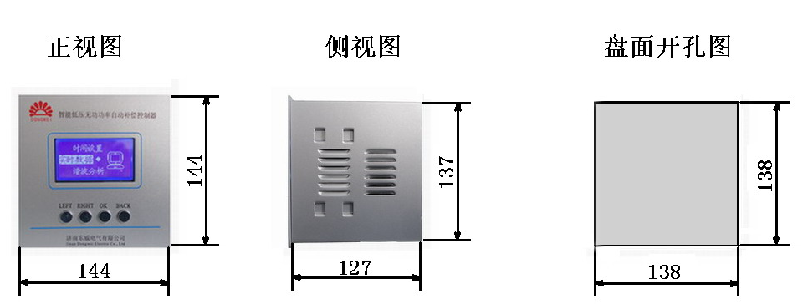
本设备为嵌入式安装，上下两侧各有一个固定卡附件，将附件卡入本设备，拧紧螺丝，即把本设备固定在配电屏上。

接线方式
下图为本机后部接线图贴面端子说明
7.1两相两线接法（采样两相电压一相电流）
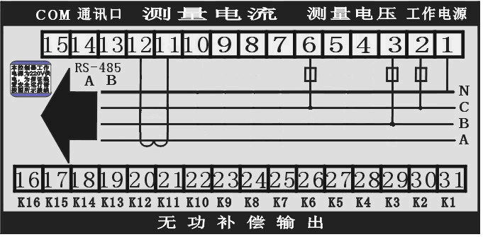
7.2三相四线接法（采样三相电压三相电流）
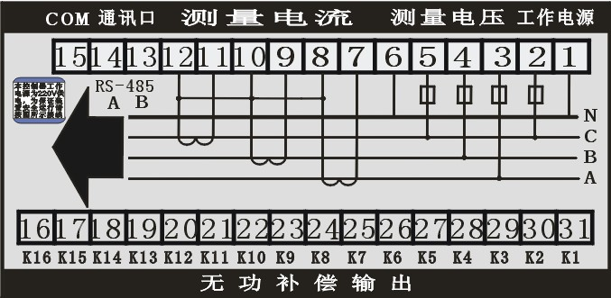

ZLD-3210A共补控制器端子说明：
端子说明 | 状态 | 说 明 | 备 注
1、2 | 输入 | 工作电源 | 220VAC—50HZ
3、6 | 输入 | 取样电压 | 取样电压为0.4KV系统B、C相
11、12 | 输入 | 取样电流 | 取自0-5A主进线柜A相互感器
15 | 输出 | 输出公共端 | +12V
16——31 | 输出 | 无功补偿控制输出接口 | -12V
ZLD-3220A混补控制器端子说明：
端子说明 | 状态 | 说 明 | 备 注
1、2 | 输入 | 工作电源 | 220VAC—50HZ
3、4、5、6 | 输入 | 取样电压 | 取样电压为0.4KV系统A、B、C、N相
7、8、9、10、11、12 | 输入 | 取样电流 | 取自0-5A主进线柜A、B、C相互感器
15 | 输出 | 输出公共端 | +12V
16——31 | 输出 | 无功补偿控制输出接口 | -12V， ≤50毫安
注意：1.本机无功补偿控制输出接口为12V电平接口，请注意。
2.共补控制器的取样电压和电流可为其他相序，但是电压和电流的相序不能重复；混补控制器的取样电压和电流必须与接线端子标注的相对应，不能交叉。

显示与操作
- 前面板功能介绍
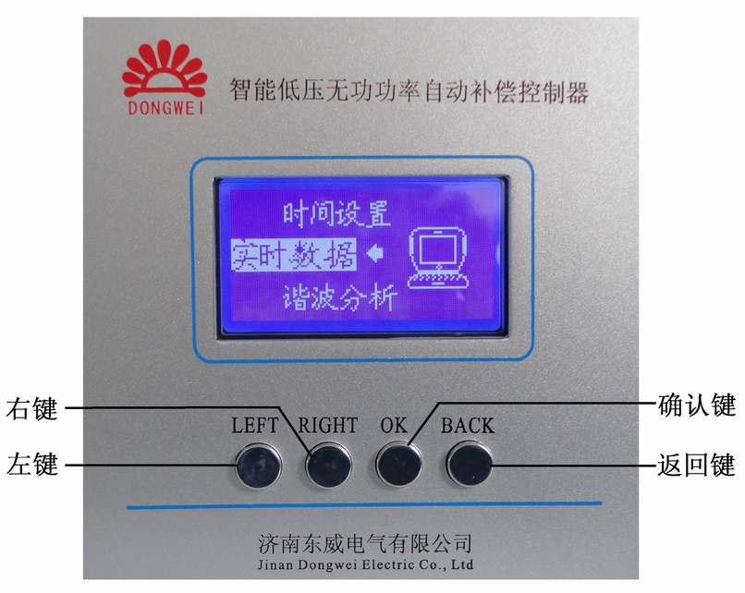
- 功能说明

- [主 界 面]功能说明
主界面有5个功能项，分别是实时数据、
参数设置、谐波分析、工作状态和时间设置。
按键说明
[左 键]向上选择菜单项
[右 键]向下选择菜单项
[OK 键]进入所选功能界面
图1 主界面
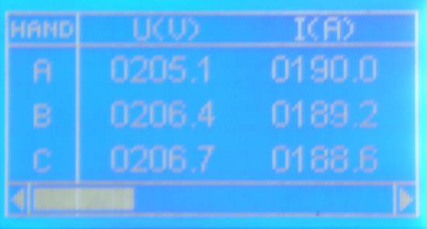
[实时数据]功能说明
实时数据显示系统的基本数据。
按键说明
[左 键]向左翻页
[右 键]向右翻页
[BACK键]返回主界面

图2 实时数据-1
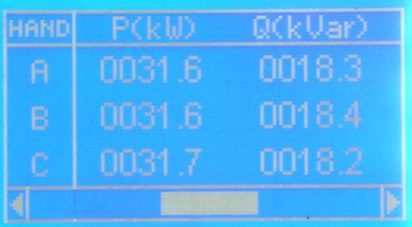
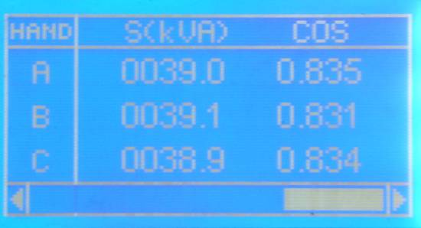

图3 实时数据-2 图4 实时数据-3
- [参数设置]功能说明
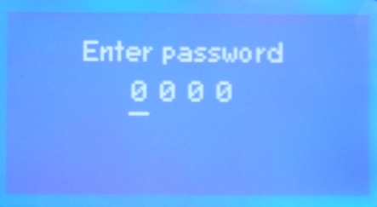
参数设置主要是设置系统运行的各项参数，以保证系统正常稳定的运行。需要输入密码进入。（出厂密码0001）

- 输入密码按键操作
[左 键]循环对所选数字进行加1
[右 键]循环选择每位数字
[OK 键]进入所选参数设置选择界面
[BACK键]返回主菜单

图5 参数设置选择
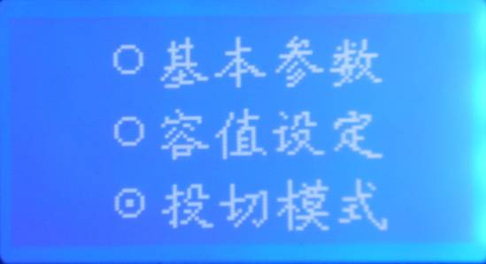
- 参数选择按键操作
[左 键]选择上一项功能菜单
[右 键]选择下一项功能菜单
[OK 键]进入所选界面
[BACK键]返回主菜单

图6 参数设置选择
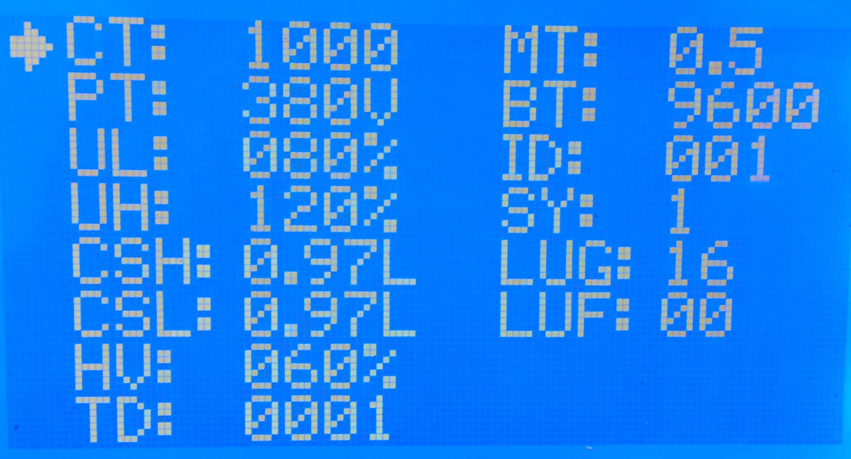
- 基本参数界面按键说明
[左 键]在查看状态可以移动到上一个
参数；在修改状态将参数值减1。
[右 键]在查看状态可以移动到下一个
参数；在修改状态将参数值加上1。
[BACK键]在查看状态将返回到参数设置
选择界面；在修改状态将返回到查看状态。
[OK 键]在查看状态按下[OK键]弹出修 图7 选择参数
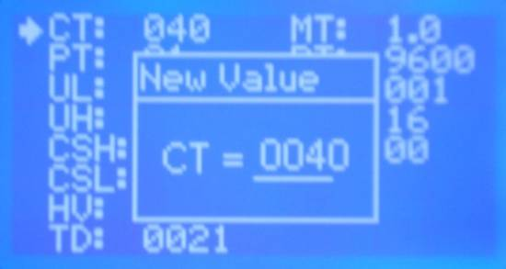
改对话框进入修改状态；在修改对话框中
按下[OK]会保存修改过的参数返回到查看状态；

图8修改参数
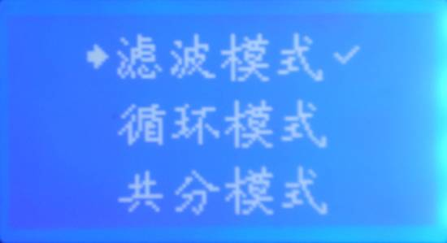
- 投切模式界面按键说明
[左 键] 选中上一个模式
[右 键] 选中下一个模式
[BACK键] 返回到参数设置选择界面；
[OK 键] 选定当前工作模式，选定模式
后相应模式将出现√号。
图9 选择模式
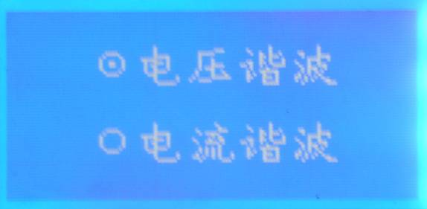
- [谐波分析]功能说明
显示系统谐波详细数据。
按键说明
[左 键]选择电压谐波界面。
[右 键]选择电流谐波界面
[OK 键]进入所选界面
[BACK键]返回主菜单
图10 选择谐波项
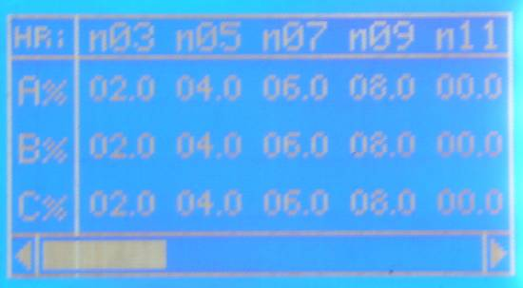
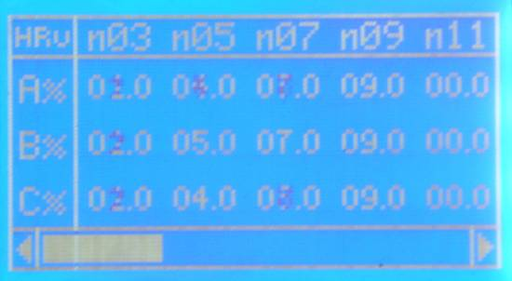

图11 电压谐波分析 图12 电流谐波分析
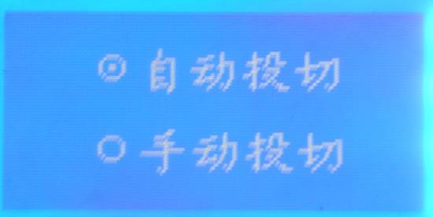
- [工作状态]功能说明
显示系统的电容投切状态。
按键说明
[左 键]使用自动投切方式。
[右 键]使用手动投切方式
[OK 键]进入所选界面
[BACK键]返回主界面
手动投切按键说明
[左 键]选择上一路电容； 图13 投切方式选择
[右 键]选择下一路电容；
[OK 键]对所选电容进行投/切操作；
[BACK键]返回投切方式选择界面。
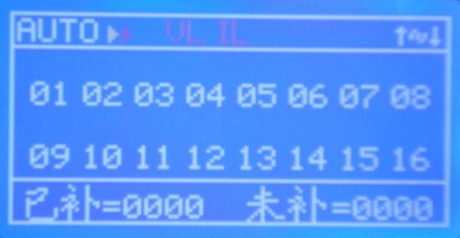
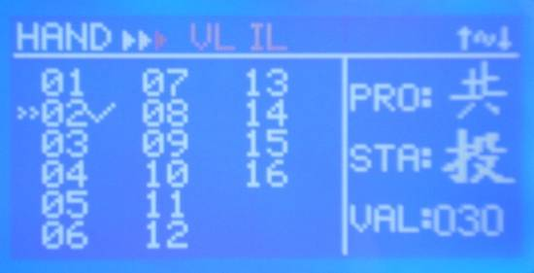

图14 自动投切状态 图15 手动投切状态
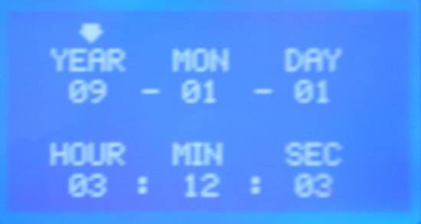
- [时间设置]功能说明
显示系统当前的时间。
按键说明
[左 键]在查看状态可以移动到上一个
参数；在修改状态将参数值加1。
[右 键]在查看状态可以移动到下一个
参数；在修改状态将参数值减1。
图16 时间设置-查看状态
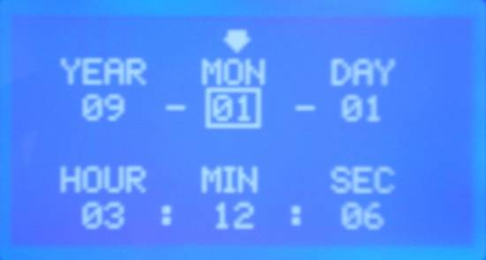
[BACK键]在查看状态将返回到主菜单
界面；在修改状态将返回到查看状态。
[OK 键]在查看状态按下[OK键]进入修改
状态；在修改对话框中按下[OK]会保存修改

后的时间值。

图17 时间设置-修改状态
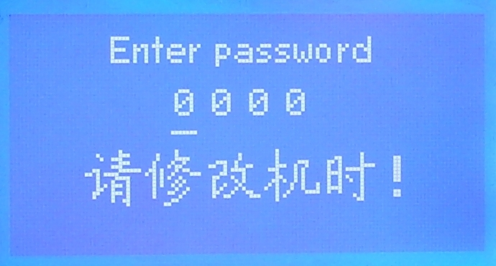
- [催款功能]功能说明

催款功能可设置系统能够运行的最大时间，

设置完成后开始倒计时，等时间到来需要重新

设置才能运行，设置为9999时表示无限制。在

主菜单界面按下[OK]和[BACK]可调出催款界面。

注：操作方法同参数设置界面操作。

图18 催款功能-输入密码
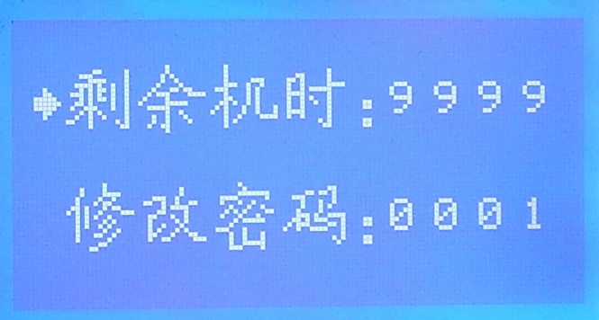
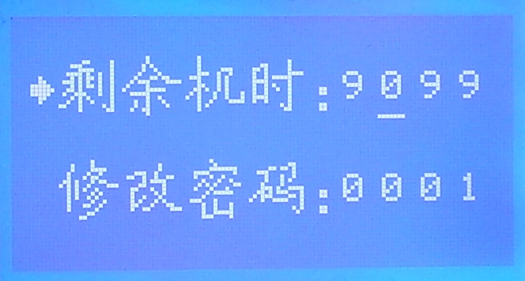

图19 催款功能-查看状态 图20 催款功能-修改状态

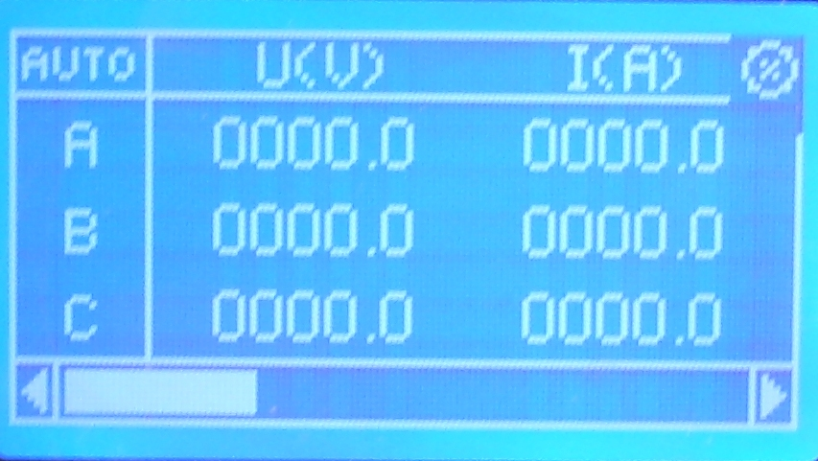

图21 催款时间已到
在催款时间到后在所有窗口右上角将显示如上图所示符号。

附：投切模式操作说明
- 控制器可以选择三种投切模式，分别为：滤波模式，循环模式和共分模式。
- 在滤波模式下电容投切按先投后切顺序进行。在循环模式下电容投切按先投先切顺序进行，控制器根据系统所缺总无功对电容进行筛选组合补偿。共分模式下电容投切先共相补偿，然后根据每一相电路所缺无功进行分相精补，对于相同容值电容也是按循环模式投切，补偿为一次补偿到位。
- 模式选择操作：首先进入投切模式选择界面，里面有三种投切模式项，左边箭头指示当前可进行操作的模式，右边的对号表明当前选定的模式。首先将箭头指向要选择的投切模式，然后按确定键进行选定，选定后在模式后面出现一个对号表明已经选中为此种模式。然后退出投切模式页面，进入基本参数页面设定LUG和LUF。最后进入容值设定页面对每一路电容容值进行设定分配。
- 模式详解及端子分配
循环模式下系统固定为16路，不能对两个路数设定项进行操作，在使用过程中如果有多余的路数用不到，可以将此路电容容值设为0即封锁此路不再进行投切操作。
滤波模式可设定滤波回路和精补回路，滤波回路投切按先投后切顺序进行，精补回路控制器可根据现场所缺无功灵活进行投入和切除。次模式需设定参数LUG和LUF,LUG为滤波路数，所占用端子路数为设定值，在端子分配上占用K1到Kn(n为所设定共相路数)，设定值在1－(16-LUF)之间。LUF为精补路数，所占用端子路数为设定值，在端子分配上紧跟滤波所占端子后，设定值在0－(16-LUG)之间。例如：假如LUG设定10，LUF设定6，具体的端子分配为，K1-K10为滤波回路，K11-K16为精补回路。
如果选择共分模式的话也需要设定参数LUG和LUF,LUG为共相路数，所占用端子路数为设定值，在端子分配上占用K1到Kn(n为所设定共相路数)，设定值在1－(16-LUF×3)之间。LUF为分相路数，所占用端子路数为设定值×3，在端子分配上紧跟共相所占端子后，先分配A相，然后为B相，然后C相,设定值在1－（16-LUG）/3之间。例如：假如共相设定10，分相设定2，具体的端子分配为，K1-K10为共相，K11,K12为A相的1，2路，K13,K14为B相的1，2路,K15,K16为C相的1，2路。

